2022年昆明市无人机职业技能竞赛
无人机装调检修工项目技术通告

昆明市无人机职业技能竞赛组委会技术组

2022 年 6 月

目 录
一、技术描述 1
二、竞赛无人机技术参数 1
三、试题及评分权重 1
1.试题（样题） 2
2.比赛时间及试题具体内容 3
3.评判标准 5
四、竞赛细则 7
1.竞赛流程与时间安排 7
2.竞赛场地 9
五、赛前培训 9

一、技术描述
无人机装调检修工赛项，对标《无人机装调检修工国家职业技能标准2021年版》三级/高级工、四级/ 中级工内容，以无人机装调检修实际工作为项目背景进行设计，以无人机选型、装配、调试、检修与维护等技能为考核方向，重点考核选手无人机零部件选型、整机装配、系统调试、性能测试及故障检修等无人机装调检修综合应用技术的运用能力。

二、竞赛无人机技术参数
本次无人机装调检修工竞赛使用装调专用电动四旋翼无人机，由组委会统一提供，相关技术参数如表 1 所示。
表 1 无人机装调检修竞赛用无人机参数表
机型结构 | 正X | 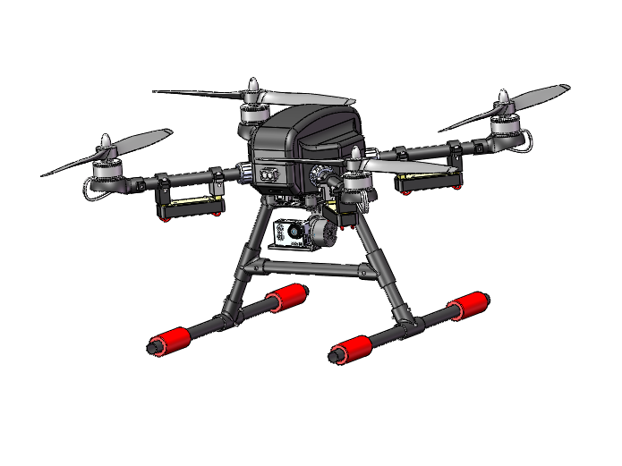
轴距 | 700mm
电池 | 6s 8000mah
电机 | 5008
电调 | 40A
飞控 | Pix
螺旋桨 | 1550
遥控设备 | 乐迪AT9S
地面站 | MP

三、试题及评分权重

本赛项技术文件主要依照《无人机装调检修工国家职业技能标准2021年版》制定。竞赛内容以无人机装调检修工国家职业技能标准高级工、中级工考核内容为基础，结合无人机实际应用，融合相关新知识、新技术、新设备和新技能有关内容。本赛项竞赛设理论选拔竞赛及实操竞赛两个环节，本技术文件仅对实操竞赛制定相关技术要求。

1.试题（样题）

（1）理论选拔试题结构

理论选拔以机考形式进行，题型包括单项选择题、多项选择题、判断题。出题依据《无人机装调检修工国家职业技能标准2021年版》文件内对相关从业者基础要求中的基础知识要求及相关法律、法规知识要求，工作要求中的中级工及高级工的相关知识要求为理论选拔竞赛出题标准，各题型数量及分值如表2所示。

表 2 无人机装调检修工理论选拔题型及分值表
题型 | 数量 | 分值
单选 | 30 | 0.5
多选 | 30 | 1.5
判断 | 40 | 1
合计 | 100 | 100

（2）实操竞赛试题结构

实操竞赛主要包括无人机零部件选型与装配、无人机系统调试、无人机功能和性能测试、故障排除四个模块，各模块的基本内容如表3所示。
表 3 无人机装调检修实操竞赛考核内容
模块编号 | 模块名称 | 具体内容
A | 无人机零部件选型与装配 | 根据装配任务要求，进行无人机零部件选型，并使用设备、工装和工具装配一台四旋翼无人机，使该无人机达到出厂装配标准。
B | 无人机系统调试 | 根据调试任务要求，针对无人机动力系统、控制系统、通讯系统、起降系统及载荷系统，使用相应软件，完成各子系统调试。
C | 无人机功能和性能测试 | 根据测试任务要求，使用专用检测工具和软件，根据无人机的产品性能等相关要求，对无人机各系统及整机带载进行性能测试，并在飞行测试后完成无人机组件及整机维护保养任务。
D | 故障排除 | 根据样题对多旋翼故障现象的描述，选手根据工作经验分析故障出现的原因，并提出解决方案及具体排查步骤。

（3）命题方式

无人机装调检修项目遵循公平、公正原则，命题流程借鉴2021年昆明市首届技能大赛的命题方式，采取以下方式确定并公布赛题。

由裁判长根据工作对接情况，以《无人机装调检修工国家职业技能标准2021年版》高级工、中级工等为依据，结合竞赛时间及场地、设备设施等情况编制本项目竞赛试题。在赛前发布竞赛样题、技术规范等。由裁判长组织各参赛队围绕命题思路、关键考核要点、设备设施等关键技术问题进行答疑，并对裁判员提出的问题及时解答。赛前，依据讨论结果，裁判长在执委会领导下，按照保密工作要求，命制正式赛题，确保竞赛公平公正。

2.比赛时间及试题具体内容

（1）比赛时间安排
无人机装调检修工赛项为个人赛，竞赛分理论选拔赛，竞赛时长60分钟；实操竞赛竞赛时长215分钟。各模块具体时间分配见表4所示。
表 4 无人机装调检修竞赛考核内容及时间、分值
模块  编号 | 模块名称 | 竞赛时间  （分钟） | 分值
理论选拔 | 无人机装调检修理论 | 60 | 100
A | 无人机零部件选型与装配 | 90 | 40
B | 无人机系统调试 | 60 | 30
C | 无人机功能和性能测试 | 45 | 15
D | 故障排除 | 20 | 15
合计 |  | 275 | 200

（2）试题具体内容
无人机装调检修赛项由无人机装调检修理论选拔竞赛、无人机装调检修实操竞赛两大模块组成。全面考察选手对无人机装调检修工作的规划、实施、验证、排故等能力。
理论选拔赛：由题库系统随机抽取100题无人机装调检修工理论试题，系统根据成绩的先后排名，筛选参加该赛项总人数的70%进入实操竞赛，淘汰成绩靠后的30%参赛选手。其中相关基础知识要求占比50%，法律、法规占比20%，无人机装调检修工四级/三级工相关知识要求占比30%。
实操竞赛：参赛选手在规定时间内需完成以下四个任务模块的工作，具体安排如下：
1）模块 A 无人机零部件选型与装配
根据装配任务要求，进行无人机零部件选型，并使用设备、工装和工具装配一台四旋翼无人机，使该无人机达到装配标准。具体要求参赛选手完成以下工作：
根据装配图，完成零部件的选型；
根据装配图和装配工艺文件，使用工装、工具完成无人机的装配。
2）模块 B 无人机系统调试
根据调试任务要求，使用调试软件对无人机的飞行控制系统、动力系统、通讯系统进行调试，使无人机满足进行飞行测试要求。具体要求参赛选手完成以下工作：
使用设备、工具和调试软件，完成动力系统的调试；
使用设备、工具和调试软件，完成飞行控制和导航系统的调试；
使用设备、工具和调试软件，完成通信系统的调试。
3）模块 C 无人机功能和性能测试
根据测试任务要求，使用专用检测工具和软件，根据无人机的产品性能等相关要求，对无人机各系统进行性能测试及带载功能测试；测试后，完成无人机组件及整机维护保养任务，达到任务标准。具体要求参赛选手完成以下工作：
完成飞行控制和导航系统等性能测试；
根据任务要求安装任务载荷；
完成带任务载荷系统无人机的作业任务功能测试；
完成无人机组件及载荷系统维护保养及任务。
4）模块 D 故障排除
根据无人机故障现象描述，综合分析后，从无人机机械部件、电气系统、参数等方面对故障现场可能产生的原因进行阐述，并给出解决方案及工作步骤。

3.评判标准

（1）分数权重

无人机装调检修工项目实操竞赛，满分 100 分。本项目评分标准为客观测量和评价两类。凡可采用客观数据表述的评判称为测量；凡需要采用主观描述进行的评判称为评价。各模块的分数分配见表5。
表 5 无人机装调检修实操竞赛各模块分数分配
模块编号 | 模块名称 | 分数
 |  | 评价分 | 测量分 | 合计
模块 A | 无人机零部件选型与装配 | 0 | 30 | 40
模块 B | 无人机系统调试 | 3 | 27 | 30
模块 C | 无人机功能和性能测试 | 0 | 25 | 15
模块 D | 故障排除 | 0 | 15 | 15
总 计 |  | 3 | 97 | 100

（2）评判方法

无人机配件选型与装配、无人机系统调试、无人机功能和性能测试、无人机故障检修均采用测量评分；无人机系统调试专业技术规范实施情况加入评价评分。

1）测量分

测量分打分方式：按任务设置若干个评分组，三人组成一个评分小组，一人记录，两 名裁判评分。如有争议时每个模块的所有裁判一起商议，在对该选手在该项中的实际得分达成一致后最终只能给出一个分值，达到要求为“满分”，达不到要求为“0”分。

2)评价分

评价分打分方式：三人组成一个评分小组，一人记录，两名裁判各自单独评分，计算出平均分。两名裁判相互间分差必须小于等于 1 分，否则需要给出确切理由并在裁判长的监督下进行调分。分值及要求见表6。
表 6 无人机装调检修工主观评分权重分值及要求描述
分值 | 要求描述
0 分 | 各方面均低于行业标准，包括“没做”
1 分 | 达到行业标准
2 分 | 达到行业标准，且某些方面超过标准
3 分 | 达到行业期待的优秀水平

以上每个模块评分过程结束后，由裁判向选手说明评分结果，并请选手当场确认签字。成绩评定完，各组裁判进行复核，确认无误后，由录分员录入电脑，并将选手得分打印交由裁判长审核后签字确认，所有签字后的分数在系统中进行“锁定”。

四、竞赛细则

1.竞赛流程与时间安排
竞赛分为理论选拔赛及实操竞赛，实操竞赛时间分为临赛准备阶段、比赛阶段和赛后阶段三个阶段，无人机装调检修工理论选拔赛时间为2022年7月16日，无人机装调检修工实操竞赛时间为2022年7月23日，具体见表7及表 8比赛时间安排表。
表 7 无人机装调检修理论选拔赛时间安排表
日期 | 时间 | 工作流程
2022年7月16日 | 13:00前 | 无人机装调检修参赛选手完成签到
 | 13:00-13:15 | 根据签到顺序确定选手理论考试排序
 | 13:30-16:30 | 开始理论选拔竞赛
 | 17:30 | 公布成绩及进入实操竞赛选手名单
表 8 无人机装调检修实操竞赛时间安排表
工作阶段 | 日 期 | 时间 | 工作流程
临  赛  准  备  阶  段 | 赛前 1 周 |  | 印发赛务手册
 | 赛前 3 天 | 8:00-17:00 | 裁判长、裁判长助理报到
 | 赛前 2 天 | 8:00-12:00 | 执委会与裁判长进行最后技术对接
 |  | 8:00-12:00 | 裁判员报到
 |  | 14:00-17:00 | 裁判员赛前培训
 | 赛前前 1 天 | 8:30-11:30 | 选手、技术人员、志愿者等赛前培训
 |  | 11:30-12:00 | 选手抽取场次号、检录顺序号
 |  | 14:00-15:30 | 选手熟悉赛场，设备、工具仪器检查
 |  | 15:30-17:30 | 裁判长与场地负责人准备相关设备及技术工作
比  赛  阶  段 | 第 1 天 | 7:30-7:50 | 选手检录，工位抽签,裁判入场进入裁判室，选手入场进入选手休息区。
 |  | 7:50-8:00 | 选手研读任务书
 |  | 8:00-10:00 | 选手进行模块 A 任务竞赛
 |  |  | 完成模块 A 评分
 |  | 10:00-12:00 | 选手进行模块 B 任务竞赛
 |  |  | 完成模块 B 评分
 |  | 12:00-13:00 | 午餐
 |  | 13:00-15:00 | 选手进行模块 C 任务竞赛
 |  |  | 完成模块 C 任务评分
 |  | 15:00-17:00 | 选手进行模块 D 任务竞赛
 |  |  | 完成模块 D 任务评分
 |  | 17:00-19:00 | 比赛评分结果录入、打印、复核、签字
赛后阶段 | 赛后 1 天 | 9:30-10:00 | 技术点评
 |  | 10:00-11:00 | 公布成绩，闭幕式
 | 赛后 2 周 |  | 执委会汇总上报选手成绩单赛项总结

2.竞赛场地
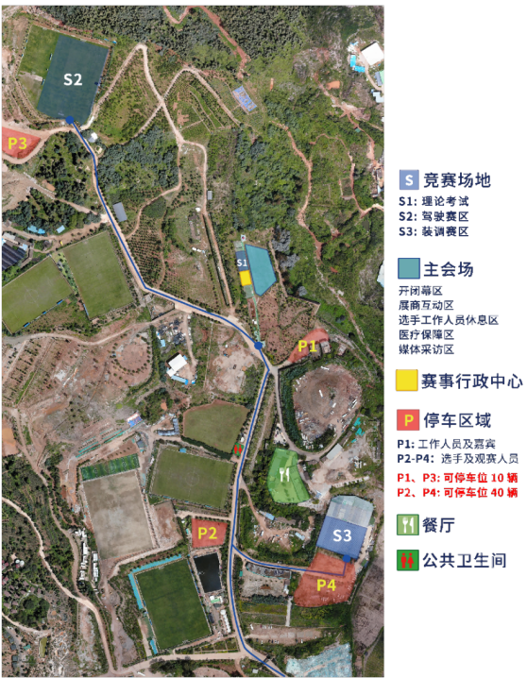

五、赛前培训

本次竞赛不组织系统的线下培训活动，仅在开赛前一日由裁判长进行样题及评分标准讲解。由组委会以图文教程或视频课的形式，向参赛选手进行免费线上培训，培训内容包括：无人机装调检修竞赛用无人机的安装、遥控设置及飞控的调试、无人机的测试飞行等。

